Investigar, Identificar y aplicar del concepto de característica en procesos de observación.

• Percepción

- ¿Qué es la percepción?________________________________________________________________________________________________________________________________________________________________________________________________________________________________

-

- ¿Por qué no todos percibimos lo mismo? **_______________________________________________________________________________________________________________________________________________________________________________________________________________________________________________**

**• Aplicación de procesos de observación**

- ¿Qué la observación? _____________________________________________________________________________________________________________________________________________________________________________________________________________________________________________

-Qué es la observación directa________________________________________________________________________________________________________________________________________________________________________________________________________________________________________Qué es la observación indirecta?_____________________________________________________________________________________________________________________________________________________________________________________________________________________________________

• **Aplicación de procesos de descripción**

- ¿Qué es la descripción?____________________________________________________________________________________________________________________________________________________

-

- ¿Qué es una inferencia y cómo surge para precisar la descripción? __________________________________________________________________________________________________________________________________________________________________________________________________________________________________________

**B. Aplicación de procesos de comparación, semejanza y diferenciación.**

Qué es la comparación?________________________________________________________________________________________________________________________________________________

¿Qué es la diferenciación?_______________________________________________________________________________________________________________________________________________________________________________________________________________________________

• ¿Para qué se compara?___________________________________________________________________________________________________________________________________________________

- Concepto de variable ____________________________________________________________________________________________________________________________________________________________

**¿Qué es una semejanza?________________________________________________________________________________________________________________________________________________**

**¿Qué es la comparación?________________________________________________________________________________________________________________________________________________**

**• ¿Qué es la clasificación?____________________________________________________________________________________________________________________________________________________________________________________________________________________________________**

**¿Cómo se formula una hipótesis?_____________________________________________________________________________________________________________________________________________________________________________________________________________________________________**

**¿Qúe es una categoría?______________________________________________________________________________________________________________________________________________________________________________________________________________________________________**

**EVIDENCIAS A RECOPILAR.**

**Unidad de aprendizaje**: Interpretación de situaciones o hechos del entorno.

Resultado de aprendizaje: 1.2 Formula y evalúa hipótesis de acuerdo con la situación de aprendizaje y de la vida cotidiana

**Ejercicio/problema núm. 1** Observación directa e indirecta.

**Instrucciones:**

**Indique, del siguiente texto, cuáles son datos obtenidos a través de la observación directa y cuales por indirecta.**

Desde la sala de espera del aeropuerto “Mariano Escobedo”, vimos cómo se deslizaba el avión que trataba de aterrizar. Posiblemente se debió a las corrientes de aire que en ese momento eran muy fuertes. Adolfo Crespo, portavoz de mexicana, dijo que había 145 pasajeros y la tripulación a bordo del Airbus A320, el cual partió de la ciudad de México.

Crespo señaló que los vientos cruzados provocaron que el tren de aterrizaje delantero del Vuelo 802 se saliera de la pista. Vimos como el avión se detuvo después de impactar contra bloques de concreto colocados al final de la pista. Parece que sólo hubo un herido.

Eduardo Torres Gálvez. 17 años

**Observaciones indirectas:_______________________________________________________________________________________________________________________________________________________________________________________________________________________________________**

**Observaciones directas:_________________________________________________________________________________________________________________________________________________________________________________________________________________________________________**

**Unidad de aprendizaje 1:** Interpretación de situaciones o hechos del entorno.

**Resultado de aprendizaje:** 1.2 Formula y evalúa hipótesis de acuerdo con la situación de aprendizaje y de la vida cotidiana.

**Ejercicio/problema núm. 2:** Comparación de características.

**Instrucciones:** Realice una listado de las características que observa:

<http://www.google.com.mx/>

**Variable_________________________________________________________________________________________________________________________________________________________**

Características del gato ________________________________________________________________________________________________________________________________________________________________________________________________________________________________________________

Características del ratón____________________________________________________________________________________________________________________________________________________________________________________________________________________________________________

**Unidad de aprendizaje 1:** Interpretación de situaciones o hechos del entorno.

**Resultado de aprendizaje:** 1.2 Formula y evalúa hipótesis de acuerdo con la situación de aprendizaje y de la vida cotidiana.

**Ejercicio/problema núm. 3:** Comparación de características.

**Variable_________________________________________________________________________________________________________________________________________________________________________________________________________________________________________**



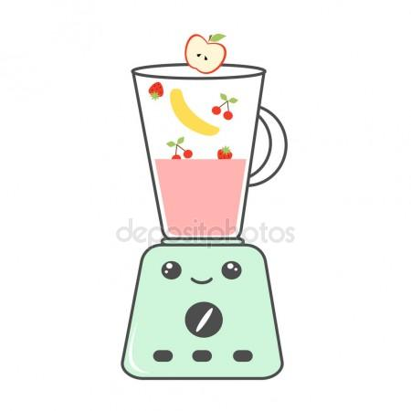**Características de lavadora ________________________________________________________________________________________________________________________________________________________________________________________________________________________________________________**

**Características de licuadora________________________________________________________________________________________________________________________________________________________________________________________________________________________________________**

**Unidad de aprendizaje 1:** Interpretación de situaciones o hechos del entorno.

**Resultado de aprendizaje:** 1.2 Formula y evalúa hipótesis de acuerdo con la situación de aprendizaje y de la vida cotidiana.

**Ejercicio/problema núm. 4:**

**Semejanzas.______________________________________________________________________________________________________________________________________________________**

**Variable:_________________________________________________________________________________________________________________________________________________________**



Características de taxi ________________________________________________________________________________________________________________________________________________________________________________________________________________________________________________

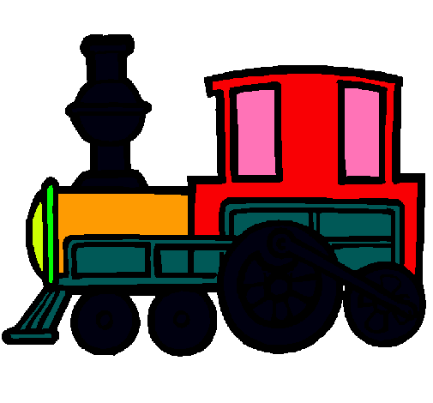

Características de tren ________________________________________________________________________________________________________________________________________________________________________________________________________________________________________________

**Unidad de aprendizaje 1:** Interpretación de situaciones o hechos del entorno.

**Resultado de aprendizaje:** 1.2 Formula y evalúa hipótesis de acuerdo con la situación de aprendizaje y de la vida cotidiana.

**Ejercicio/problema núm. 5:**

**Comparación y diferenciación.**

Coloque en cada uno de los cuadros correspondientes, las semejanzas y diferencias entre las figuras de cada línea.

